

MAPA
SELECCIÓN DE MUESTRA

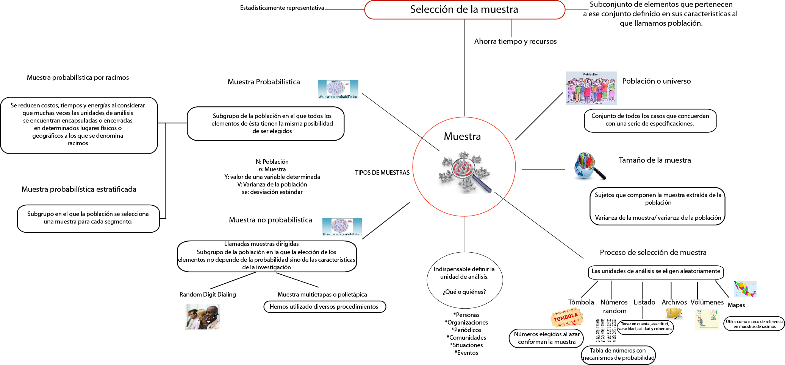

EJERCICIOS:
1.- Si la señora López compra una de las casa anunciadas para su venta en un diario de TGZ, T es el evento de que la casa tiene tres o más baños, U es el evento que tiene una chimenea, V es ele evento de que cuesta más de $ 100 mil pesos y W es el evento de que es nueva.
Describa con palabras cada uno de los siguientes eventos:
a) T': La casa tiene menos de tres baños
b) U':La Casa no tiene una chimenea
c) V': La casa no cuesta más de cien mil pesos
d) W':La casa no es nueva
e) T∩ U: La casa tiene tres o más baños y una chimenea
f) T∩ V: La casa tiene tres o más baños y cuesta más de 100 mil pesos
g) U' ∩ V: La casa cuesta más de 100 mil pesos pero no tiene chimenea
h) V U W: La casa es nueva y cuesta más de 100 mil pesos
i) V'U W: La casa es nueva o cuesta más de 100 mil pesos
J) T U U: La casa tiene tres o más baños y/o una chimenea
k) TU V: La casa tiene tres o más baños y/o cuesta más de 100 mil pesos.
l) V∩ W: La casa cuesta más de 100 mil pesos y es nueva.

2.- Un dado está arreglado de manera que cada número impar tiene el doble de probabilidad de ocurrir que un número par. Encuentra P(B), donde B es el evento que un número mayor que 3 ocurra en un solo tiro del dado.
Espacio muestral: S: {1,2,3,4,5,6)
Sub conjunto b: {4,5,6)
Si x es la probabilidad que ocurra un número par, 2x sería la probabilidad que ocurra un número impar.
Entonces encontramos que: 2w+w+2w+w+2w+w: 1
P (B): 1/9+ 2/9+1/9: 4/9

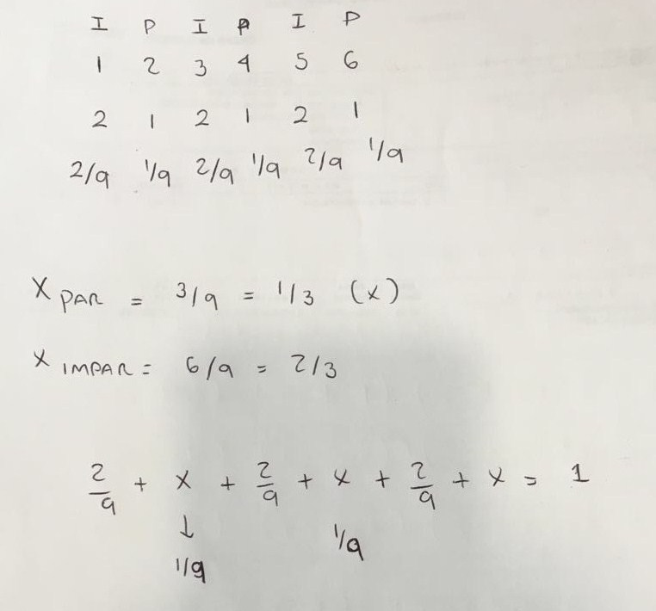

3.- Entre los ocho automóviles que un vendedor tiene en su sala de exhibición, el automóvil 1 es nuevo, tiene aire acondicionado, dirección hidráulica y asientos de cubo; el vehículo 2, tiene un año de uso, tiene aire acondicionado, pero no tiene ni dirección hidráulica ni asientos de cubo; el automóvil 3, tiene dos años de uso, tiene aire acondicionado y dirección hidráulica, pero no tiene asientos de cubo; la unidad 4 tiene tres años de uso, tiene aire acondicionado pero ni tiene ni dirección hidráulica ni asientos de cubo; el vehículo 5 es nuevo, no tiene aire acondicionado, ni dirección hidráulica ni asientos de cubo; el automóvil 6 tiene un año de uso, tiene dirección hidráulica, pero no tiene ni aire acondicionado ni asientos de cubo; el vehículo 7 tiene dos años de uso, no tiene aire acondicionado, ni dirección hidráulica ni asientos de cubo; y la unidad 8 tiene tres años de uso, no tiene aire acondicionado, pero tiene dirección hidráulica así como asientos de cubo. Si un cliente compra uno de estos automóviles y el evento de que compre un vehículo nuevo, por ejemplo, se representa con el conjunto (Automóvil 1, automóvil 5), indique en forma similar los conjuntos que representan los eventos de que:
A) Se decida por un automóvil sin aire acondicionado: (v 5), (V 6) (V 7) Y (V 8)
B) Escoja una unidad sin dirección hidráulica: (V2), (V 4), (V 5 ), Y (V 7)
C) Escoja un vehículo con asientos de cubo: (V 1) Y (V 8)
D)Escoja un automóvil que tenga dos o tres años de uso: (V 3), (V 4), (V 7) Y (V 8)
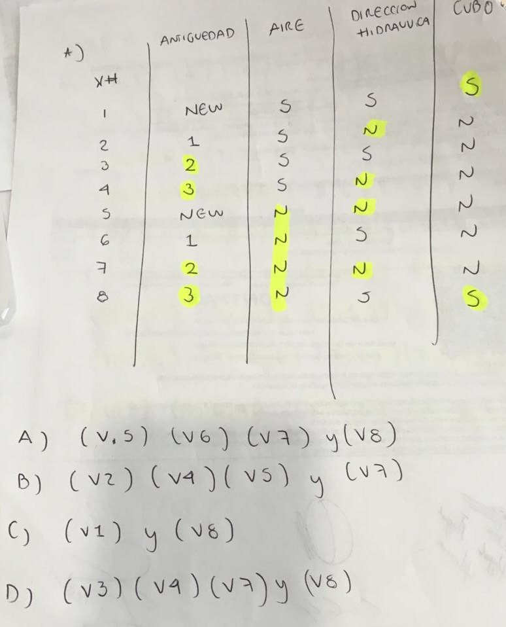
V: Vehículo
Se lanza una moneda al aire una vez. Entonces si cae cara, se tira un dado una vez; si cae cruz, el dado se tira dos veces. Utilice la notación en la que (H,2), por ejemplo, denota el evento de que la moneda cae cara y entonces el dado cae en 2, y (T,2,1) denota el evento de que la moneda cae cruz y el dado se tira dos veces seguidas. Para enumerar:
Los elementos de S que corresponden al evento A de que caiga exactamente una cara:
(H,1), (H,2), (H,4), (H,5) y (H, 6)

Los elementos de S que corresponden al evento B de que caiga un número mayor que 4:
(H,5), (H,6), (T,1,5), (T,1,6), (T,2,5), (T,2,6), (T,3,5), (T,3,6), (T,4,5), (T,4,6), (T,5,1), (T,5,2), (T,5,3), (T,5,4), (T,5,5), (T,5,2) (T, 5,3) (T,5,4), (T,6,3), (T,6,4), (T,6,5), (T,6,6).

A) Elementos del espacio muestral:
